SƠ YẾU LÝ LỊCH

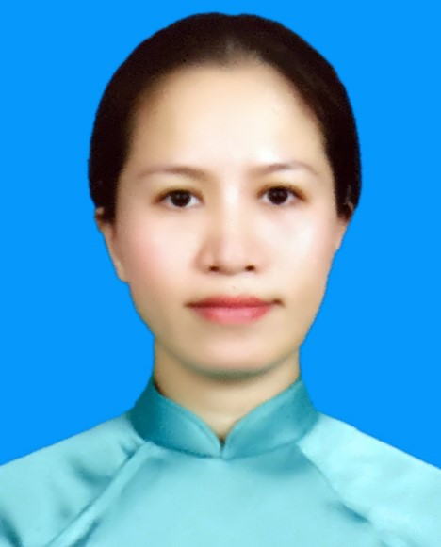 | THÔNG TIN CÁ NHÂN
 | Họ và tên:  Giới tính:  Ngày sinh:  Tình trạng hôn nhân:  Quốc tịch:  Số CMND:  Nơi thường trú:  Điện thoại:  Email: | LÊ THỊ NGA  Nữ  10/11/1984  Đã kết hôn  Việt Nam  194237731  Phường Quảng Phong, Thị xã Ba Đồn, tỉnh Quảng Bình  +84.916.687.695  ngalt.qb@gmail.com

MỤC TIÊU NGHỀ NGHIỆP
- Công việc mong muốn: Kế toán.
- Mức lương mong muốn: Nhân viên chính thức, lương theo chính sách của công ty/ đơn vị.
- Nơi làm việc mong muốn: Quảng Bình, các thành phố và vùng lân cận.
- Luôn phấn đấu để trở thành cán bộ giỏi, có nhiều cống hiến cho công ty/đơn vị.
- Cố gắng học hỏi và làm việc hết mình để hoàn thành tốt công việc được giao.
HỌC VẤN
- 2005 đến 2009: Trường Đại học Kinh tế TP. Hồ Chí Minh
Chuyên ngành: Cử nhân Kinh tế - Ngành Kế toán.
- 2002 đến 2004: Trường Trung cấp Kinh tế Đà Nẵng.
- 1999 đến 2002: Trường PTTH cấp III Ba Đồn, Quảng Trạch, Quảng Bình.

ĐÀO TẠO
- Chứng chỉ bồi dưỡng nghiệp vụ đánh giá Dự án Đầu tư (8/2012);
- Chứng chỉ bồi dưỡng nghiệp vụ Đấu thầu (5/2011)
- Tiếng Anh trình độ A – Trung tâm Ngoại ngữ Quảng Bình (2002).
KINH NGHIỆM LÀM VIỆC
- Từ 05/2010 đến 2018: Làm việc tại Ban Quản lý Dự án Điện lực Dầu khí Vũng Áng – Quảng Trạch
Chức danh: Chuyên viên phòng Tài chính Kế toán
Tổ chức, đoàn thể: Ngày vào Đảng CSVN: 23/9/2015; Kế toán Công đoàn Ban QLDA; Tổ trưởng Tổ Công đoàn TCKT.
Trách nhiệm:
- Kế toán tiền mặt;
- Theo dõi các khoản công nợ tạm ứng của CBCNV;
- Theo dõi hạch toán các khoản chi phí định mức tiền điện thoại, tiền xăng xe;
- Theo dõi thanh toán hợp đồng thoả thuận an ninh;
- Hàng tháng lập Báo cáo thống kê, báo cáo giám sát tài chính;
- Từ 2019 đến nay: Doanh nghiệp tư nhân
Chức danh: Nhân viên Kế toán nội bộ

CÁC KỸ NĂNG
- Hiểu biết tốt về Kế toán thanh toán tiền mặt, thanh toán các Hợp đồng dịch vụ;
- Có khả năng làm việc độc lập hoặc theo nhóm, phân tích và giải quyết vấn đề;
- Vi tính văn phòng…

SỞ THÍCH
- Nội trợ gia đình;
- Xem phim;
- Du lịch.

NGƯỜI THAM CHIẾU

- Ông Hồ Hữu Triển: Nguyên Phó trưởng Ban – Ban Quản lý Dự án Điện lực Dầu khí Vũng Áng – Quảng Trạch.
ĐT: 0937.478.668 - Email: trien.hh@vqpp.vn

- Ông Hồ Thị Thùy Dung: Chuyên viên phòng TCKT – Ban Quản lý Dự án Điện lực Dầu khí Vũng Áng – Quảng Trạch.
ĐT: 0916.632.698 - Email: dung.htt@vqpp.vn

XÁC NHẬN CỦA ĐƠN VỊ | NGƯỜI KHAI LÝ LỊCH  Lê Thị Nga

